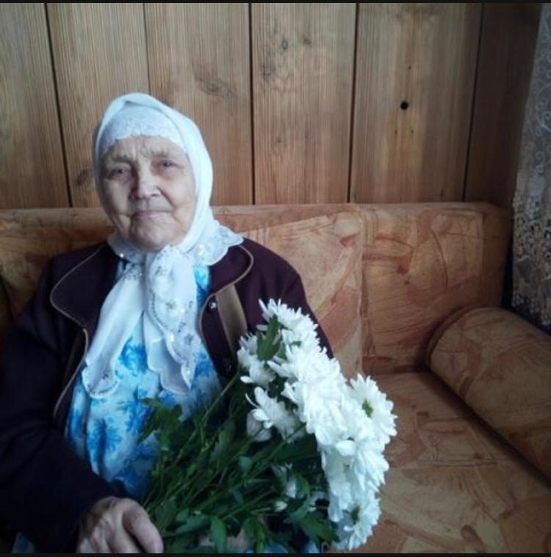

Алимова Мефлиха Ибрагимовна , 20 апреля 1926 года рождения, житель села Новое Дрожжаное Дрожжановского района Республики Татарстан
Алимова Мефлиха Ибрагимовна родилась в селе Новое Дрожжаное . Детство пришлось на период голода , в 1939 году её семья покинула родные края и уехали в поисках лучшей жизни в Узбекистан. Датой отъезда является конец ноября 1939 года.По приезду в Узбекистан все описания «лучшей жизни» оказались не соответствующими действительности. Прожив один год семья Ягудиных покидает Узбекистан. По дороге домой семья останавливается в городе Орске Оренбургской области, где скоропостижно скончался младший брат Мефлихи, его похоронили там же, возможности перевести его тело не было. Подзаработав немного денег в г. Орске они должны были поехать домой но началась война ,уже летом 1941 года военкомат города Чкаловска призвал отца Мефлихи ,Ягудина Ибрагима Ягудиновича(в октябре 1942 его признали без вести пропавшим).После этого её мама Ягудина Мефтуха Халиулловна с тремя детьми приехала в родную деревню.
Военные годы наша семья пережила очень трудно – вспоминает Мефлиха Ибрагимовна.Мы питались лебедой,крапивой,картофельной ботвой, её маму призывают в тыл, а она присматривает за своими братьями.
В 1944 году местный сельсовет решает отправить Мефлиху работать уборщицей на авиационный завод № 387в г.Казань.
После приезда в родную деревню она устраивается работать в колхоз.
В 1959 году выходит замуж за Алимова Давлетшу, у них рождается двое детей. Также она проработала в межколхозной строительной организации штукатуром-маляром и оттуда вышла на пенсию. Награждена юбилейными медалями Великой Отечественной Войны.

